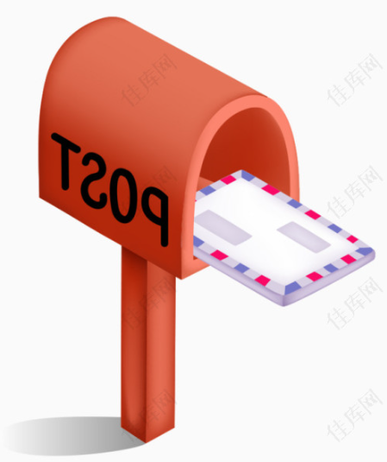
給家長的一封信
親愛的家長您好：
在孩子的成長過程中，學校教育與家庭教育同樣扮演著關鍵角色。您對子女的關心，會讓孩子在求學過程中走得更平穩！老師會竭盡所能的給予孩子最好的學習空間，讓孩子能在適性學習下，有最棒的自我表現空間。您對老師的信任，除了會提供老師更多發揮空間，更會讓孩子在施與受中得到更深的體會。相信未來的日子裡，在親師生彼此密切配合下，我們和孩子都能擁有許多甜蜜的收穫和回憶。
升上高年級以後，孩子即將邁入另一段的學習旅程，在這段歷程中，孩子及班級會有更多的事務需要您的參與及協助，您的支持將是我們最大的動力。
以下為幾項本學期重要行事與提醒事項，請您參閱：
- 本學期重要行事曆:已黏貼於聯絡簿。
- 學用具準備:「工欲善其事，必先利其器」，提醒您可以協助孩子一起準備下列學用品：
文具用品 |  |  | 生活用品
2-3支鉛筆 | 橡皮擦、直尺 | 油性紅、藍色原子筆 | 運動服 | 口罩(含備用3) | 水壺
膠水、膠帶 | 剪刀、釘書機 | 紅色、藍色白板筆 | 衛生紙  濕紙巾 | 餐袋.餐具  (碗.匙或筷) | 潔牙用具  (自行決定)
墊板、白板筆 | 直笛（英式） | 螢光筆(筆記用)、  繪畫用品 | 抹布*2 | 小瓶消毒酒精  (請自行決定是否準備)
- 其他注意事項
- 希望各位爸爸媽媽能夠每天撥空檢查孩子的回家作業（即使安親班已檢查過），並於聯絡簿簽名，這樣可更了解孩子的學習狀況，而且孩子也更能夠感受到爸媽的關心，進步會更加神速喔！
- 孩子在這個學習階段會更在乎同儕關係，因此關心孩子的交友狀況，與孩子及其朋友多聊聊，可以讓您更瞭解孩子的想法！
- 聯絡簿是您與教師合作教育的橋樑之一，煩請貴家長務必簽名。若有任何意見、或可供分享的想法，也可以利用聯絡簿或撥打電話溝通、分享。
- 請督促孩子於 7:20-7:40之間到校，避免遲到，以利抄寫聯絡簿與掃地工作的進行，並養成守時、負責任的良好態度。
※聯絡老師：若您對班級相關事務有任何問題或建議，都歡迎您以下列方式與我聯繫喔！
電話：（學校）03-3279014 （手機）0911-293-244
「教育無他，愛與榜樣而已」，孩子的成長，需要您和我們一同努力，期待與您成為合作無間的教育合夥人。
五年六班 級任導師 游怡萍 敬上

